# Prueba práctica de Reclutamiento de Desarrollador - Gissa

**Herramientas mínimas para el desarrollo de la prueba.**

El candidato deberá contar las siguientes herramientas instaladas en su computador para realizar la prueba, las ediciones aquí mencionadas serían las mínimas para poder implementar la prueba, no necesariamente deben ser bajo estas ediciones

* Visual Studio 2019 Community.
* Microsoft SQL Server Management Studio 18 Express o bien, Mysql Workbench Community Edition.
* Para la revisión posterior a la finalización de la prueba, sería por medio de herramientas de vídeo conferencia como Teams, Google Meets, Zoom, Webex o Skype, la idea es que el candidato pueda compartirnos la pantalla de su computador por medio de alguna de estas herramientas para la explicación de lo desarrollado.

**Tiempo máximo**: 1 día.

* Será el tiempo indicado para cada candidato para realizar la prueba, en este tiempo debe considerar la creación de la base de datos correspondiente, así como la respectiva configuración del entorno de desarrollo (*Visual Studio*)
* La prueba iniciaría el día 01-02-2024 con finalización el día 02-02-2024. A esta hora se procedería a realizar el contacto con el candidato por medio de alguna de las herramientas sugeridas en el apartado anterior.

**Especificaciones de la prueba**

Para iniciar, queremos que realice una autoevaluación de las herramientas que se necesitan para realizar esta prueba. Todos los rubros se evalúan de 0 al 5, según su conocimiento, donde 0 es un desconocimiento total, 3 es un conocimiento intermedio y 5 es un conocimiento total.

|  |  |
| --- | --- |
| **Herramienta / Tecnología** | **Auto Calificación** |
| Manejo de la herramienta MySQL |  |
| Manejo de la herramienta MS SQL |  |
| Creación compleja de instrucciones DQL (Con múltiples JOINS) |  |
| Creación de un CRUD en motores de BD |  |
| Arquitectura en Capas o MVC |  |
| Programación Web |  |

**Ejercicio #1**

Debe crear una aplicación web y todo lo relacionado a la base de datos, que permita el registro de usuarios en esta. La aplicación debe tener un login para autenticarse por medio de un nombre de usuario y clave e ingresar a la página de registro de usuarios.

REQ01: El formulario de registro deberá contener los siguientes campos:

1. Tipo de usuario (puede ser administrador o consultor)
2. Tipo identificación (Nacional, Extranjero.)
3. Número de identificación (Si es nacional solo debe permitir 9 caracteres numéricos.)
4. Nombre completo
5. Nombre de usuario
6. Clave (mínimo 6 caracteres que debe contener números y letras como requisito)
7. Correo electrónico (Hacer la validación del formato con JavaScript o jQuery)
8. Teléfonos (puede agregar más de un teléfono y este campo solo puede permitir 8 caracteres numéricos).
9. Habilidades Blandas: Seleccionar como mínimo tres habilidades blandas (Debe crear un catálogo en base de datos de habilidades blandas. Habilidades blandas: Buena comunicación, Buena organización, Trabajo en equipo, Puntualidad, Ser creativo, Facilidad de adaptación.)

Consideraciones

REQ02: Las consultas a base de datos deben implementar el uso de procedimientos almacenados y aplicar el estándar en la creación de tablas (primary key, foreign key, índices, etc.).

REQ03: Implementar CRUD, para mostrar los usuarios, registrar, eliminar y actualizar información de un usuario.

REQ04: La aplicación debe ser implementada en capas en lenguaje C# o VB (Framework mínimo 4.5) o bien en MVC o en Core, cualquiera de los tres.

REQ05: Los nombres de los procedimientos almacenados y tablas en base de datos deben tener el prefijo “test_”.

REQ06: Para manejo de validaciones de los campos que lo requieran y alertas implementar JavaScript o jQuery.

REQ07: Implementación de responsive tanto a nivel del login como del formulario de registro.

REQ08: Si el usuario registrado es de tipo Administrador, al autenticarse podrá ingresar al formulario de registro, si el usuario es de tipo Consultor, al autenticarse, el sistema deberá redirigirlo a una página de Bienvenido al sistema de registro de usuarios.

REQ09: Usar el web.config para agregar el string de conexión.

REQ10: Deberá implementar el uso de hojas de estilos (css) para definir y acomodar la estructura del formulario en dos columnas, sin utilizar tablas *html*, el objetivo es realizar una estructura basado en css (puede hacer uso de algún *framework* como *Bootstrap*, *Materialize*, etc.) tal y como se ilustra en la siguiente figura:

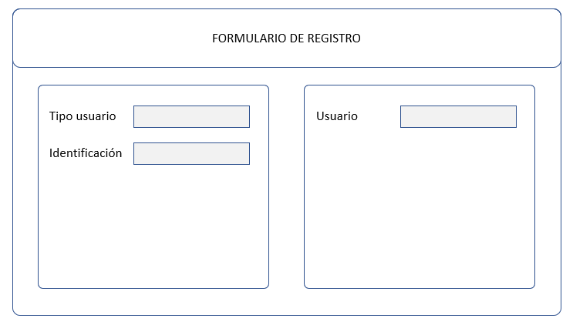

**Ejercicio #2 – Conocimientos en bases de datos**

Deberá realizar dos consultas de acuerdo con los enunciados que se indicarán a continuación. Estas consultas se deberán realizar en la base de datos **WideWorldImporters** la cual obtendrá del siguiente link: <https://github.com/Microsoft/sql-server-samples/releases/download/wide-world-importers-v1.0/WideWorldImporters-Full.bak>

Aquí la persona buscará y analizará las relaciones para identificar las tablas involucradas para realizar las respectivas consultas.

REQ01: Crear un *query* con el que se obtenga una lista de facturas entre el año 2013 y 2015 en donde se muestre el id de la factura, el id del cliente, nombre del cliente, el nombre del método de la entrega, el límite de crédito (*en caso de que sea nulo, mostrar valor -1*) y el nombre del vendedor.

REQ02: Crear un *query* con el que se obtenga la cantidad de facturas por cliente, ordenado por esta cantidad, más una columna que indique el consecutivo basado en esa cantidad; esta consulta como resultado deberá tener 4 columnas: el id del cliente, nombre del cliente, total facturas, orden.

Ejemplo

|  |  |  |  |
| --- | --- | --- | --- |
| IdCliente | NombreCliente | TotalFacturas | Orden |
| 001 | Cristel | 17 | 1 |
| 023 | Steven | 12 | 2 |
| 045 | Karina | 5 | 3 |
| …. | …. | …. |  |
| …. | …. | …. |  |